BÀI 5: ĐO KHỐI LƯỢNG
PHIẾU HỌC TẬP 1
Nhóm : ...................................................... Lớp: ................

1. Nhiệm vụ 1:
1.1 Hãy kể tên những đơn vị đo khối lượng mà em biết. Ôn lại cách đổi đơn vị.
a) 5 tấn = ..............kg b) 20 tạ = ........................kg
c) 100kg = ...................yến d) 6 tấn =.......................yến
e) 0,5kg = ....................g f) 0,05g= .....................mg
1.2 Tìm hiểu số gam ghi trên vỏ hộp bánh, muối, mì chính, đường ... và cho biết con số đó cho biết điều gì?

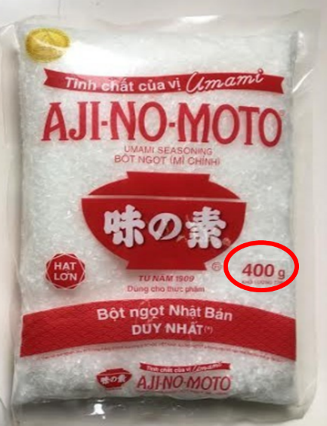 | 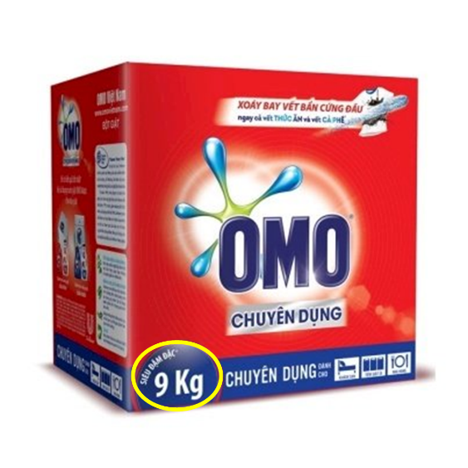 | 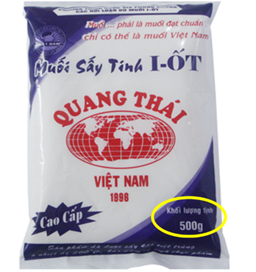

+ Trên gói mì chính ghi 120g, con số này cho biết: .............................................................
...............................................................................................................................................
...............................................................................................................................................
+
...............................................................................................................................................
...............................................................................................................................................
...............................................................................................................................................
+
...............................................................................................................................................
...............................................................................................................................................
...............................................................................................................................................

BÀI 5: ĐO KHỐI LƯỢNG
PHIẾU HỌC TẬP 2:
KẾT QUẢ ĐO KHỐI LƯỢNG
Vật cần đo | Dụng cụ đo |  |  | Lần đo 1 | Lần đo 2 | Lần đo 3 | Giá trị trung bình
 | Tên dụng cụ | GHD | DCNN
Hộp phấn |  |  |  | m₁ = | m₂ = | m₃ = | m_{tb} =
Quyển sách KHTN 6 |  |  |  | m₁ = | m₂ = | m₃ = | m_{tb} =
Đường |  |  |  | m₁= | m₂= | m₃= | m_{tb}=
5 cây bút |  |  |  | m₁= | m₂= | m₃= | m_{tb}=

BÀI 5: ĐO KHỐI LƯỢNG
PHIẾU HỌC TẬP HOẠT ĐỘNG VẬN DỤNG
NHÓM 1: ..................................... LỚP:.............................................
Tự thiết kế 1 cái cân đơn giản để sử dụng với các vật dụng như: móc áo, 2 cốc nhựa (giấy), dây treo đủ dùng, bìa, que xiên, bút, các loại thước, que kem, lò xo ....
* Mô tả thiết kế:
...............................................................................................................................................
...............................................................................................................................................
............................................................................................................................................... ...............................................................................................................................................
...............................................................................................................................................
...............................................................................................................................................
...............................................................................................................................................
...............................................................................................................................................
............................................................................................................................................... ...............................................................................................................................................
...............................................................................................................................................
...............................................................................................................................................
* Các bước tiến hành:
...............................................................................................................................................
...............................................................................................................................................
............................................................................................................................................... ...............................................................................................................................................
...............................................................................................................................................
............................................................................................................................................... ...............................................................................................................................................
...............................................................................................................................................
............................................................................................................................................... ...............................................................................................................................................
...............................................................................................................................................
............................................................................................................................................... ...............................................................................................................................................
...............................................................................................................................................
............................................................................................................................................... ...............................................................................................................................................
...............................................................................................................................................
............................................................................................................................................... ...............................................................................................................................................
...............................................................................................................................................

BÀI 5: ĐO KHỐI LƯỢNG
PHIẾU HỌC TẬP HOẠT ĐỘNG VẬN DỤNG
NHÓM 2: ..................................... LỚP:.............................................

Nguyên liệu: Đường, quất, trà, đá.
Yêu cầu: Chia nguyên liệu để pha nhiều cốc trà khác nhau. Ghi lại tỉ lệ trên các cốc
* Các bước tiến hành pha
...............................................................................................................................................
...............................................................................................................................................
............................................................................................................................................... ...............................................................................................................................................
...............................................................................................................................................
............................................................................................................................................... ...............................................................................................................................................
...............................................................................................................................................
............................................................................................................................................... ...............................................................................................................................................
* Bảng khối lượng nguyên liệu và điểm đánh giá
Chú ý: Nhóm tự đánh giá điểm cho trà trong mỗi lần pha. Tính theo thang điểm 10.
Lần pha | Lượng nước | Lượng đường | Lượng trà | Lượng quất | Điểm
1
2
3
4

BÀI 5: ĐO KHỐI LƯỢNG
PHIẾU HỌC TẬP HOẠT ĐỘNG VẬN DỤNG
NHÓM 3: ..................................... LỚP:.............................................
Nhiệm vụ: + Lấy lại kết quả chiều cao của các bạn đã đo ở tiết trước viết vào bẳng. Đo cân nặng của các bạn đó, ghi vào bảng và đánh giá theo chuẩn sau.
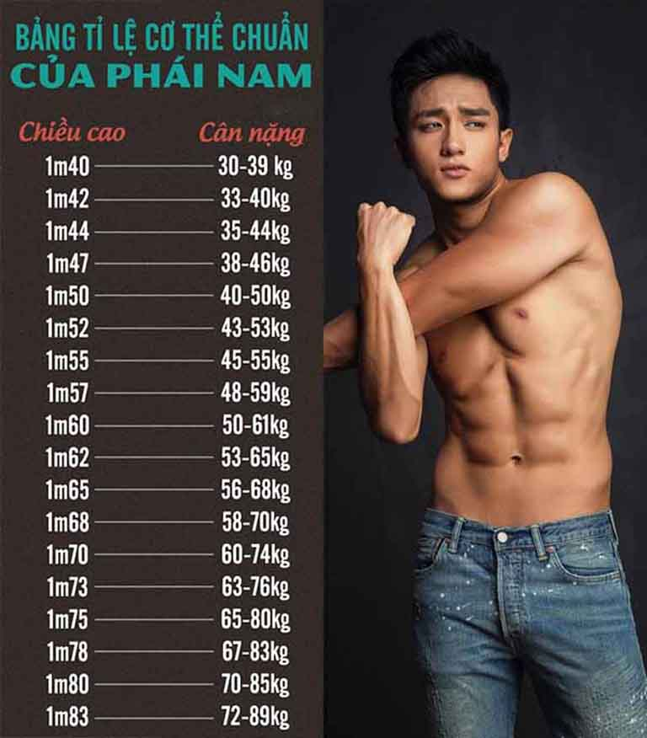 | 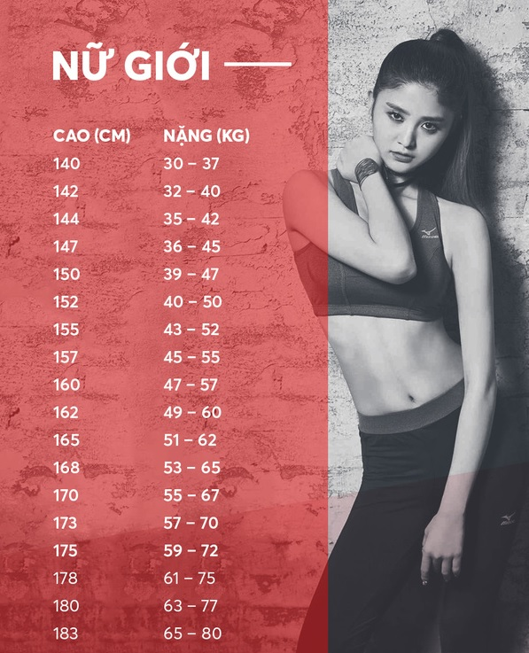
Kết quả đo và đánh giá chiều cao cân nặng.
1. Ước lượng cân nặng:,..................................................................................
2. Chọn dụng cụ đo
+ Tên dụng cụ đo: ..............................................................................................................
+ GHĐ: ................................................................................................................................
+ ĐCNN: ..............................................................................................................................

3. Kết quả đo
Kết quả  Tên | Lần đo 1 | Lần đo 2 | Lần đo 3 | Giá trị trung bình | Chiều cao (số liệu tiết trước) | Đạt hay không đạt chuẩn
Bạn................ | m₁ = | m₂ = | m₃ = | m_{tb} =
Bạn...................................... | m₁ = | m₂ = | m₃ = | m_{tb} =
Bạn...................................... | m₁ = | m₂ = | _{m3} = | m_{tb} =
Bạn....................................... | m₁ = | m₂ = | m₃ = | m_{tb} =
Bạn...................................... | m₁ = | m₂ = | m₃ = | m_{tb} =
+ Dựa vào kiến thức thực tế hoặc tìm hiểu trên internet đề ra các biện pháp giúp các bạn khắc phục vấn đề về cân nặng.
...............................................................................................................................................
...............................................................................................................................................
...............................................................................................................................................
...............................................................................................................................................
...............................................................................................................................................
...............................................................................................................................................
...............................................................................................................................................
...............................................................................................................................................
...............................................................................................................................................
...............................................................................................................................................
...............................................................................................................................................
...............................................................................................................................................

BÀI 5: ĐO KHỐI LƯỢNG
PHIẾU HỌC TẬP HOẠT ĐỘNG VẬN DỤNG
NHÓM 4: ..................................... LỚP:.............................................
Nhiệm vụ: Tìm hiểu về cấu tạo và cách sử dụng một số loại cân: cân điện tử, cân tiểu li, cân y tế ......
* Cân điện tử
...............................................................................................................................................
...............................................................................................................................................
............................................................................................................................................... ...............................................................................................................................................
...............................................................................................................................................
............................................................................................................................................... ...............................................................................................................................................
...............................................................................................................................................
............................................................................................................................................... ...............................................................................................................................................
* Cân y tế
...............................................................................................................................................
...............................................................................................................................................
............................................................................................................................................... ...............................................................................................................................................
...............................................................................................................................................
............................................................................................................................................... ...............................................................................................................................................
...............................................................................................................................................
............................................................................................................................................... ...............................................................................................................................................
* Cân tiểu ly
...............................................................................................................................................
...............................................................................................................................................
............................................................................................................................................... ...............................................................................................................................................
...............................................................................................................................................
............................................................................................................................................... ...............................................................................................................................................
...............................................................................................................................................
............................................................................................................................................... ...............................................................................................................................................

